Ингульская Л.В. 11 класс. География. 15.11.2021 Урок № 6
Тема. ФРГ. Особенности ЭГП. Население и города. Ведущие отрасли хозяйства.
Цели урока: углубление и систематизация знаний о Германии, особенностях размещения и формирования населения, отраслевой структуре хозяйства страны.
Задание. Прочитайте теоретический материал. Составьте опорный конспект по плану:
1. Общие сведения.
2. Географическое положение.
3. Природные условия и ресурсы: а) рельеф, полезные ископаемые; б) климат; в) водные ресурсы; г) лесные ресурсы.
4. Население.
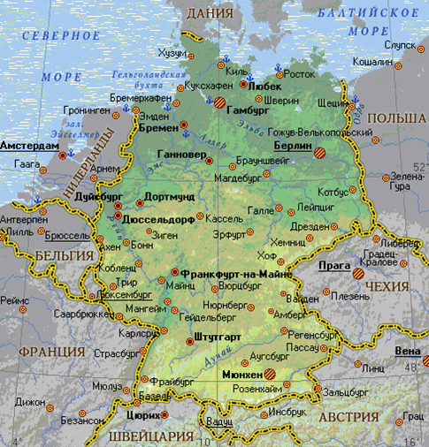
5. Хозяйство: а) промышленность; б) сельское хозяйство; в) транспорт, внешние экономические связи

1. Общие сведения.
Официальное название – Федеративная Республика Германия.
Валюта – евро.
Площадь – 357 тыс. км².
Население – 82,8 млн. человек.
Столица – Берлин.
Тип страны – высокоразвитая.
Форма правления – парламентская республика.
Форма территориального устройства – федеративное государство (16 земель).
Член международных организаций – ООН, НАТО, ЕС.

2. Географическое положение
План | Ответ
1. Положение на карте мира, материка. | Страна расположена в центре Западной Европы – одного из трех мировых экономических центров.
2. Соседние страны, отношения с ними. | Граничит: Дания, Нидерланды, Бельгия, Люксембург, Франция, Швейцария, Австрия, Чехия, Польша. Большинство соседей – высокоразвитые страны, члены ЕС. Все входят в НАТО, кроме Швейцарии и Австрии.
3. Выход к морям, океанам. | На севере имеет выход к Атлантическому океану (Северное и Балтийское море). Незамерзающие порты, но удобных бухт мало.
4. Международные пути сообщения. | Страна лежит на пересечении важнейших транзитных путей Европы.
5. Положение относительно сырьевых баз. | Близость к важным сырьевым базам (железные руды – Швеция, газ – Нидерланды и Норвегия, лесные массивы Скандинавских стран).

3. Природные условия и ресурсы
Рельеф. В рельефе преобладают равнины (Северонемецкая и Баварское плато). В центре – древние разрушенные невысокие горы: Гарц, Шварцвальд, Рудные гори, Рейнские сланцевые горы. На севере - молодые высокие горы Альпы.
Минеральными ресурсами ФРГ обеспечена недостаточно. Есть значительные запасы бурого и каменного угля (Рурский та Саарский бассейны), калийной и поваренной соли, графита, каолина. Незначительные запасы нефти, природного газа, железных, медных руд.
Климат на севере – морской умеренного пояса, в центре и на юге – умеренно-континентальный. Лето теплое, зима мягкая. Годовое количество осадков - 600-700 мм.
Водные ресурсы. Много полноводных рек (Рейн, Одер, Везер, Эльба, Дунай), но дефицит водных ресурсов из-за больших потребностей производства.
Лесные ресурсы ограничены. Лесные массивы, которые занимают ¼ территории, выполняют природоохранные и рекреационные функции.

4. Население
І тип воспроизводства населения. Страна имеет положительное сальдо миграций. Это однонациональная страна. Более 99 % ее населения – немцы. Большая часть верующих исповедует христианство: протестантизм, распространенный на севере и востоке, и католицизм – на юге и западе. Средняя плотность населения составляет 232 чел./км². Более 87 % населения проживают в городах. Крупнейшие города: Берлин, Гамбург, Мюнхен, Кельн.

5. Промышленность
Машиностроение – главная отрасль промышленности. Основная продукция: автомобили («Мерседес», который производит ТНК «Даймлер»; «Фольксваген»; «Ауди»; «БМВ»; «Опель»), суда, станки с ЧПУ, электротехника (фирма «Сименс»), оптика, самолеты, военная и ракетная техника.
Химическая промышленность производит полимеры, удобрения, лекарства, бытовую химию. По производству продукции ФРГ занимает ІІ место в мире, а по размерам экспорта - І. Крупнейшие производители – концерны «Баер», «Хьохст», «БАСФ».
Электроэнергетика. Ведущую роль в электроэнергетике играют ТЭС. Они производят более 2/3 электроэнергии. Около 30 % электроэнергии производят АЭС. Доля ГЭС незначительна – только 4 %.
Черная металлургия работает на собственном топливе и импортной железной руде. Крупнейшие предприятия расположены в Рурском районе. Новые центры тяготеют к портам (например, Бремен). Цветная металлургия работает преимущественно на импортном сырье. По производству алюминия ФРГ лидирует среди стран Западной Европы. Страна также производит значительное количество меди, свинца, цинка.
Транспорт. Основной вид транспорта - автомобильный (90 % пассажиров и 50 % грузов). Во внешних связях преобладают морской и авиационный транспорт. Крупнейший порт – Гамбург, аэропорт – во Франкфурте-на-Майне.
Внешние экономические связи. Главные торговые партнеры: страны ЕС, США, Япония. Экспорт: автомобили, суда, электроника, электротехника, сталь, прокат, пластмассы, пиво, фарфор, музыкальные инструменты. Импорт: нефть, природный газ, руды металлов, лес, продовольственные товары, корма.

Домашнее задание. Используя предоставленную презентацию, подготовьте сообщение об интересных объектах данной страны (печатный или рукописный вариант).

Задание, выполненное в письменном виде, должно быть сфотографировано или отсканировано и отправлено в виде файла. Для обратной связи можно использовать электронную почту lingulskaya@mail.ru, социальные сети ВК, ОК, мессенджеры WhatsApp и Viber.

